子育てに苦しさを感じている親のための
２０２２年度 MY TREE ペアレンツ・プログラム®
子育てがつらい。
子どもに暴言、暴力、無視を繰り返してしまう。
体罰以外のしつけの方法がわからない。
自分を変えて、あたたかい家庭を作りたい。
そんなあなたを大切にするプログラムです。
参加者の秘密は厳守されます｡
安心してご参加ください｡ お待ちしています｡

☆ 日程・内容
10：00～12：00 |  | プログラムの内容
2022年5月20日（金）・5月27日(金) |  | ＜事前面接＞
１ | 6月 3日 （金） | １ 安心な出会いの場：目的、約束事、瞑想ワーク
２ | 6月10日 (金) | ２ 安心な出会いの場：わたしの木
３ | 6月17日 (金) | ３ わたしのエンパワメント
４ | 6月24日 (金) | ４ 怒りの仮面
５ | 7月 1日 (金) | ５ 感情コントロール
６ | 7月 8日 (金) | ６ 体罰の6つの問題
 | 7月15日 (金) | ＜中間面接＞
７ | 7月22日 (金) | ７ 気持ちを聴く
８ | 7月29日 (金) | ８ 気持ちを語る
９ | 8月 5日 (金) | ９ 自己肯定感:否定的ひとり言の掃除
10 | 8月 9日 (火) | 10 自分をほめる、子どもをほめる
１１ | 8月19日 (金) | 11 母親らしさ？ 父親らしさ？ 自分らしさ
１２ | 8月26日 (金) | 12 もっと楽なしつけの方法
１３ | 9月 2日 (金) | 13 MY TREE
 | 9月 9日 (金) | ＜終了時面接＞
 | 12月13日 （火） | 同窓会
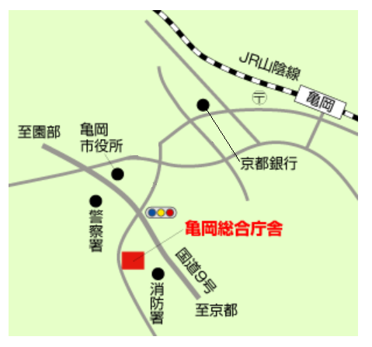
募集人数 ： 女性1０名
参加費 ： 無料
保育 ： 無料（事前申込みが必要です）
場所 ： 京都府亀岡総合庁舎
（亀岡市荒塚町1-4-1）
JR亀岡駅から徒歩20分
申込方法 ：５月１６日（月）までに、
①関連機関からの申し込み。
②当事者からの直接申し込み。
申し込み・問い合わせ先 ：
京都府家庭支援総合センター
相談・判定課 寄り添い支援チーム
ＴＥＬ 075－531－9650
（プログラムの実施は、
MY TREEペアレンツ・プログラム®専門スタッフが担当します）

